Table des matières

1. Introduction 2

2. Les différents types de lecteurs et de disquettes
2.1. Le lecteur 5"¼ de 360 Ko 3
2.2. Le lecteur 5"¼ de 1,2 Mo 3
2.3. Autres lecteurs 5"¼ 3
2.4. Le lecteur 3"½ de 720 Mo 3
2.5. Le lecteur 3"½ de 1,44 Mo 4
2.6. Le lecteur 3"½ de 2,88 Mo 4
2.7. Le lecteur 3"½ de 120 Mo 5
2.8. La disquette 5"¼ 5
2.9. La disquette 3"½ 7
2.10. Récapitulatif sur les disquettes 8

3. Les composants du lecteur de disquette
3.1. Le moteur axial 9
3.2. Les têtes de lecture/écriture 10
3.3. Le positionnement des têtes 12
3.4. La carte 13
3.5. La connectique 13
3.6. Le contrôleur de disquette 15

4. Les modes de stockage
4.1. Principes physique du stockage magnétique 16
4.2. Les modes de codage
4.2.1. Le mode FM 18
4.2.2. Le mode MFM 18

5. Le fonctionnement logique des disquettes 19

6. Bibliographie et sources 20


1. Introduction

Le premier lecteur de disquette est apparu en 1967. Son concepteur est Alan Shugart, ingénieur chez IBM. Les premières disquettes étaient composées d'un support magnétique recouvert d'une fine enveloppe protectrice souple en tissu et avait un diamètre de 8 pouces (20,32 cm).

En 1973, des dissidents d'IBM conduits par Alan Shugart, chef du développement des unités à disquettes à IBM-San José (Californie), après un passage de quelques années chez Memorex Corporation (1969-1973), fondaient la société Shugart Associates, société spécialisée dans la conception et la fabrication de lecteurs de disquettes.

En 1974, Shugart sera obligé de quitter sa société, suite à des problèmes avec des investisseurs, alors qu'est lancé une disquette de 5¼" (13 cm) de diamètre, moins encombrante que sa grande sœur de 8" et appelée pour cette raison mini-disquette. Avec l'extension des micro-ordinateurs, ce type de support est rapidement devenu un standard. L'interface des lecteurs mise au point à cette époque restera l'élément de base de tous les lecteurs de disquettes. Cette interface est toujours utilisée de nos jours. Shugart Assiociates a aussi lancé le standard SASI (Shugart Associates System Interface), renommé par la suite SCSI (Small Computer System Interface) lors de sa reconnaissance par l'ANSI (American National Standard Institute) en 1986.

1979 voit la création de la société Seagate Technology par Alan Shugart et Finis Conner. Seagate se spécialise dans la conception et la vente de disques durs. Fin 79, ils mettent au point le disque dur et l'interface ST-506. Disque dur d'une capacité de 6 Mo (5 Mo après formatage). Seagate lance aussi le ST-412 (12 Mo théorique, 10 après formatage), disque dur adopté par IBM en 1983 pour les premiers PC XT. A noter que l'interface ST506412 est longtemps restée l'interface standard pour les disques durs et a constitué la base des standard ESDI (Enhanced Small Device Interface) et IDE (Integrated Device Electronics). Alan Shugart a donc joué un rôle majeur dans l'évolution de l'informatique en général et dans les périphériques de stockage en particuliers (disquettes, disque dur et SCSI).

Cependant, c'est la société Sony qui mettra au point le lecteur de disquette 3"½ en 1981.

A partir de 1983 ont été lancés plusieurs modèles de disques souples de diamètres inférieur à 4 pouces : 3", 3¼", 3½" et 4". En 1988, le format 3½" s'est imposé à la suite de son adoption pour la famille des ordinateurs PS/2 d'IBM (Personal System, successeur des PC), lancée en avril 1987.

Par la suite, des capacités respectives de 1.2 Mo et 1.44 Mo sans formatage se popularise en suivant l'augmentation progressive de la quantité de mémoire vive, puis tout progrès en ce sens cesse. La rupture intervient lorsque le disque dur tend à devenir le compagnon obligé de tout PC. Rapidité élevée autorisant l'élaboration de machine plus puissante et capacité de stockage importante constituent des arguments de choix pour ce type de mémoire dont le seul défaut est de non amovibilité du support stockant l'information. Mais ce défaut disparaît bien vite puisque tout PC dispose en standard d'un lecteur de disquette auquel les utilisateurs recourent pour échanger des fichiers entre PC ou installer tel ou tel programme.
Actuellement, tout un chacun s'accorde à dire que la capacité des disquettes est trop limitée face au poids grandissant de stockage des logicielles et autres documents. Face à ce problème, différents constructeurs ont travaillé sur plusieurs solutions de stockage. L'une d'elles est le LS-120 qui est capable de stocker 120 Mo de mémoire sur une disquette 3.5'' tout en restant compatible avec l'ancien format de disquette 1.44 Mo.
Les disquettes, constituant des supports amovibles et interchangeables d'informations, doivent évidemment satisfaire à des normes rigoureuses qui concernent en particulier leurs dimensions. Ces caractéristiques sont reprises dans le tableau suivant qui reprend les normes ECMA (European Computer Manufacturers Association).

Norme n° | Diamètre (") | Nb. de faces | Code | Nb. de pistes | FTPRad ^{(*)} | TPI ^{(**)}
54 (jan 78)  59 (aug 79)  66 (sep 80)  69 (jan 81)  70 (jan 81)  78 (sep 82)  99 (sep 85)  100 (sep 85)  125 (dec 87) | 8  8  5¼  8  5¼  5¼  5¼  3½  3½ | 1  2  1  2  2  2  2  2  2 | FM  FM  MFM  FM  MFM  MFM  MFM  MFM  MFM | 77  77  35-40  77  35-40  80  80  80  80 | 13262  13262  7958  13262  7958  7958  13262  7958  15916 | 48  48  48  48  48  96  96  135  135

^{(*)} FTPRad : Flux Transition Per Radian
^{(**)} TPI : Tracks Per Inch

2. Les différents types de lecteurs et de disquettes

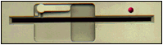
Lecteur 5"¼ (146x203x41 mm)

2.1. Le lecteur 5"¼ de 360 Ko

Arrivé en 1974, le lecteur 5.25" de 360 Ko ne lisait que les disques de même taille et de même capacité. Le moteur de ce lecteur tournait à 300 tours/minutes (soit 5 rotations par seconde) et son taux de transfert de donnée atteignait 250 Kbps (250 Kbits par seconde ou 250 KHz). Ce taux de transfert est accepté par tous les contrôleurs basse densité. A noter que le taux de transfert de donnée maximum est le débit de données envoyé par la contrôleur pour lire ou écrire à pleine vitesse (ici 300 tours/minute).

2.2. Le lecteur 5"¼ de 1,2Mo

Mis sur le marché en 1984, le lecteur 5.25" de 1,2 Mo pouvait lire les disquettes 5.25" de 360 Ko et de 1,2 Mo. La disquette tournait à une vitesse de 360 tours/minute (soit 6 rotation par secondes) et son taux de transfert était de 500 Kbps (ou 500 KHz). C'est le seul lecteur de disquette qui avait une telle vitesse de rotation. Le taux de transfert de 500 Hz était compatible avec les contrôleurs haute et basse densité pour autant que le BIOS (Basic Input/Output System) était capable de le gérer. Lorsque ce lecteur lisait ou écrivait sur une disquette de 360 Ko, son taux de transfert était de 300 Kbps (300 KHz) et non pas 250 Kbps (250 KHz).

2.3. Autres lecteurs 5"¼

Il existait également des lecteurs 5.25" de 320 Ko, 160 Ko et 180 Ko.

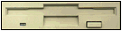
Lecteur 3"¼ 102x150x25 mm)(

2.4. Le lecteur 3"½ de 720 Ko

Apparu en 1987 sur les ordinateurs IBM (cfr. Introduction), ce type de lecteur était déjà présent sur d'autres ordinateurs tels que Apple, HP,… Le lecteur 3.5" ne pouvait bien évidement pas prendre en charge les anciennes disquettes de 5.25". Ce lecteur était piloté par un contrôleur de basse densité comme le lecteur 5.25" de 360 Ko avec le même taux de transfert (250 Kbps ou 250 KHz). Le contrôleur de lecteur était le même mais le BIOS devait être compatible avec ce nouveau lecteur.

Ce lecteur écrivait 80 cylindres ayant chacun 2 pistes (une sur chaque face). Il écrivait 9 secteurs par piste, ce qui donne une capacité de 720 Ko après formatage (sans compter l'espace des zones que le DOS se réserve pour gérer la disquette comme les secteurs d'amorçage, le FAT, …). Pourtant, certains fabriquant spécifiait ces lecteurs comme étant des lecteurs de 1Mo, ce qui n'était pas faux. En effet, la différence entre la véritable capacité de ces lecteurs et leurs capacités après formatage correspondait à l'espace occupé par les numéros de secteurs au sein de chaque piste, ainsi que l'espace qui séparait les secteurs de l'espace réservé à l'index de chaque piste juste avant le premier secteur. Cet espace ne pouvant être utilisé pour enregistrer des données, celui-ci n'était pas compris dans la capacité de formatage. La raison pour laquelle ces fabricants indiquaient la capacité avant formatage était qu'ils ignoraient sur quel type d'ordinateur l'utilisateur formaterait ses disquettes. En effet, els ordinateurs Macintosh étaient capable de stocker 800 Ko sur une disquette de ce type en utilisant un procédé de formatage différent.

2.5. Le lecteur 3"½ de 1,44 Mo

Apparu en 1974, ce lecteur de disquette pouvait lire des disquettes de 720 Ko et de 1,44 Mo. La disquette tourne à une vitesse de 300 tours/minute et le taux de transfert de données atteint 500 Kbps (500 KHz). Le contrôleur était le même que celui des lecteurs 5.25" de 1,2 Mo. Lorsque ce lecteur lisait ou écrivait sur une disquette de 720 Ko, il réduisait le taux de transfert à 250Kbps (250 KHz).

Ce lecteur écrit 80 cylindres comprenant chacun 2 pistes (une sur chaque face) de 18 secteurs, ce qui représente une capacité de formatage de 1,44 Mo. Comme pour les lecteurs 3.5" de 720 Ko, certains fabricants certifiaient ces lecteurs comme étant des lecteurs de 2 Mo. La différence vient correspond aussi au fait que l'on perdait de l'espace lors du formatage de la disquette. La capacité totale de 1440 Ko ne tient pas compte des zones que DOS se réservait pour gérer la disquette. L'espace de stockage réel est de 1423,5 Ko. C'est le seul lecteur encore présent d'origine sur les ordinateurs d'aujourd'hui.

2.6. Le lecteur 3"½ de 2,88 Mo

Mis au point par Toshiba au cours des année 80, ce lecteur fut annoncé officiellement en 87 et mis sur le marché en 89. IBM l'adoptait en 1991 pour ses ordinateurs PS/2. Ce lecteur était capable de lire ou d'écrire sous tous les formats de disquettes 3.5". Il avait une taux de transfert de 1 Mbps (1 MHz) alors que les anciens contrôleurs haute densité n'acceptaient qu'un taux de transfert maximum de 500 KHz. Les fabricants ont donc dû apporter des modifications aux contrôleurs de disquettes. Ce lecteur tournait à une vitesse de 300 tours/minute tout en écrivant 36 secteurs par pistes. Ces lecteurs lisaient et écrivaient les 36 secteurs dans le même temps imparti aux lecteurs de disquettes 3.5" de 1,44 Mo pour lire ou écrire 18 secteurs. Il fallait donc un contrôleur de disquette pouvant accepter 1 Mb par seconde.

Les disquettes étaient parfois qualifiées de disquette 4 Mo (avant formatage). Après le formatage et en soustrayant l'espace perdu lors du formatage et le secteur occupé par le secteur d'amorçage, la FAT et le répertoire racine, l'espace de stockage utilisable n'est plus que de 2880 Ko (2860 Ko réels).

Aujourd'hui, les ordinateurs compatibles PC sont tous équipés 'un contrôleur intégré et d'un BIOS compatible avec ces lecteurs, mais le prix relativement élevé des disquettes et la capacité devenue insuffisante ont empêché le lecteur de disquette 3.5" de 2,88 Mo de s'imposer sur le marché.

2.7. Le lecteur 3"½ de 120 Mo

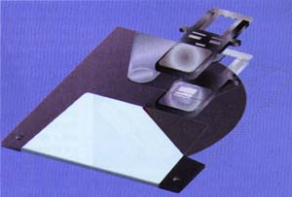
Ecorchée d'une disquette LS-120 3"¼

Comme le lecteur de disquette classique, le LS-120 est entièrement compatible avec Windows et peut être défini comme une unité de démarrage. Mais le LS-120 à un taux de transfert environ égal à 565 Ko/s contre 60 Ko/s pour une unité classique et son temps d'accès diminue d'environ 15 ms. De plus, grâce à une vitesse de rotation plus importante, le LS-120 est censé lire les disquettes classiques plus rapidement qu'un lecteur classique. Enfin, et ce n'est pas le moins, les unités LS-120 utilisent l'interface EIDE en guise de contrôleur, ce qui simplifie encore plus les choses.

Un lecteur LS-120 se conçoit un peu comme une unité hybride intégrant d'une part toute la mécanique traditionnellement présente au sein d'un lecteur de disquettes, d'autre part un système complémentaire destiné au support des disquettes LS-120 avec notamment des têtes magnétiques "doubles" et système d'asservissement optique.
Les médias LS-120 se caractérisent par la présence de pistes optiques sur une face, cette dernière conservant cependant la capacité de stocker des données. Une fois repérées par le faisceau laser intégré au lecteur, les pistes optiques servent au suivi du positionnement des têtes "hautes densités" aux opérations sur des disquettes 120 Mo. Cela autorise une augmentation de la densité des informations qui se montent à 2490 pistes par pouce (ou Tract Per Inch) contre 135 pour une disquette de 3.5'' contenant 1.44 Mo! Soulignons d'autre part que les lecteurs LS-120, bien que pleinement magnétique pour les opérations de lectures et d'enregistrements des données, utilisent une technique particulière en vue de stocker les données. Ils font ainsi appels à un dispositif de modulation de longueur des paquets de donnée à stocker (système RLL, bien connu sur les disques durs d'ancienne génération) alors que les classiques disquettes sont fidèles à une modulation de fréquence (MFM).

2.8. La disquette 5"¼

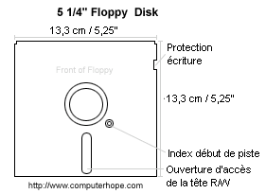

La disquette proprement dite est constituée par un disque de plastique souple de 80 µm d'épaisseur, enduit sur les deux faces d'une couche d'oxyde de fer γ-Fe₂O₃ d'une épaisseur de l'ordre de 50 µm. A vrai dire, il s'agit plus d'une couronne que d'un disque: en effet, au centre du disque, on retrouve un trou aménagé pour le passage du mandrin d'entraînement en rotation du disque.
Pour des raisons de sécurités, le disque sera placé à l'intérieur d'un étui carré en plastique plus ou moins rigide ou la disquette pourra tourner librement. Le matériau plastique utilisé pour la fabrication des disquettes est le plus souvent du mylar, choisi à cause de ses propriétés intéressants, développé pour son emploi dans l'industrie spatiale : bonne rigidité diélectrique, résistance aux agents chimiques et imperméabilité à l'eau, bonne résistance à la traction et donc aux déchirures.

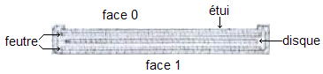
Coupe d'une disquette

L'étui (ou jacket) des disquettes 5¼" est fabriqué en plastique plus ou moins rigide; ses bords sont thermosoudés ou collés. Ses faces internes sont revêtues d'un feutre (ou liner) autonettoyant et antistatique dont la fonction est de retenir les poussières et réduire l'usure de la couche d'oxyde de fer du disque. Des orifices sont ménagés dans les deux faces de l'étui pour permettre l'accès à la disquette : un trou central circulaire pour le passage du mandrin d'entraînement en rotation, une ouverture oblongue disposée suivant une position radiale qui constitue la fenêtre pour le passage de la tête de lecture/écriture (head window), et un trou dit d'index (index hole) permettant de repérer le début des pistes. Sur un des bords de l'étui, une petite encoche (ou notch) est ménagée pour permette une protection physique contre l'écriture sur le disque. Pour empêcher l'écriture, il faut obturé cette encoche à l'aide d'une petite étiquette en papier métallisé.
2.9. La disquette 3"½

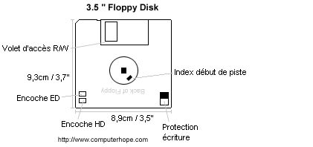

Les disquettes 3½" ont une présentation très différente. L'étui est en plastique rigide afin de pouvoir supporter et guider deux parties métalliques : d'une part le moyeu (ou hub) sur lequel est sertie le disque proprement dit, d'autre part un volet coulissant (ou shutter) muni d'une ouverture oblongue pour le passage de la tête de lecture/écriture. Le moyeu est muni de deux trous, l'un carré centré sur le disque sert à recevoir le mandrin (ou chuck) d'entraînement en rotation du disque; l'autre, de forme rectangulaire, sert à recevoir un ergot mobile qui suit la rotation de la disquette et sert de repère (ou index) de début de piste. Le volet au repos masque la fenêtre de passage de la tête; il est maintenu dans cette position par un ressort de rappel.
L'introduction de la disquette dans le lecteur provoque le déplacement du volet et le maintient en position d'ouverture. Lors du retrait de la disquette, le ressort de rappel referme aussitôt la fenêtre. Ses faces internes sont également revêtues d'un feutre (ou liner) autonettoyant et antistatique dont la fonction est de retenir les poussières et réduire l'usure de la couche d'oxyde de fer du disque.
La protection contre l'écriture est constitué par une petite ouverture de 4x4 mm dans le coin opposé à droite de la fenêtre de lecture (disquette de face) et qui peut être fermée (contre l'écriture) ou ouverte (pour l'écriture) par un petit volet coulissant. De l'autre côté sur le même bord, on peut retrouver un second trou qui indique que la disquette est une disquette haute densité, voire un troisième trou au dessus de ce dernier pour indiquer qu'il s'agit d'une disquette extra-haute densité. L'absence de trou indique qu'il s'agit d'une disquette double densité (disquette aujourd'hui disparue). L'étui rigide, le centre métallique et le volet de fermeture de la fenêtre d'accès assure une protection et une longévité supérieure à celle des disquettes 5¼".

2.10. Récapitulatif sur les disquettes

Taille (") | 3½ | 3½ | 3½ | 3½ | 5¼ | 5¼ | 5¼ | 5¼ | 5¼
Capacité (Ko) | 120000 | 2880 | 1440 | 720 | 1200 | 360 | 320 | 180 | 160
Nombre de faces | 2 | 2 | 2 | 2 | 2 | 2 | 2 | 1 | 1
Pistes/faces | ? | 80 | 80 | 80 | 80 | 40 | 40 | 40 | 40
Secteurs/piste | ? | 36 | 18 | 9 | 15 | 9 | 8 | 9 | 8
Octets/piste | ? | 512 | 512 | 512 | 512 | 512 | 512 | 512 | 512
Secteurs/cluster | ? | 2 | 1 | 2 | 1 | 2 | 2 | 1 | 1
Longueur de la FAT (secteurs) | ? | 9 | 9 | 3 | 7 | 2 | 1 | 2 | 1
Nombre de FAT | ? | 2 | 2 | 2 | 2 | 2 | 2 | 2 | 2
Longueur du rép. Racine (sect.) | ? | 15 | 14 | 7 | 14 | 7 | 7 | 4 | 4
Nb max d'entrées de racine | ? | 240 | 224 | 112 | 224 | 112 | 112 | 64 | 64
Nombre total de secteurs | ? | 5760 | 2880 | 1440 | 2400 | 720 | 640 | 360 | 320
Nombre de secteurs disponibles | ? | 5726 | 2847 | 1426 | 2371 | 708 | 630 | 531 | 313
Nombre de clusters disponibles | ? | 2863 | 2847 | 713 | 2371 | 354 | 315 | 351 | 313
Octet descripteur du support magnétique | ? | F0h | F0h | F9h | F9h | FDh | FFh | FCh | FEh

A noter que les disquettes 5.25" de 320, 180 et 160 Ko sont des formats obsolètes car trop peu répandus et utilisés.

Sur le marché, nous pouvons remarquer que les disquettes ont certaines terminologies inscrites sur la disquette elle-même :
- SS Single side Simple face 5"¼ -160/180 Ko
- DS Double side Double face A partir des 5"¼ - 320 Ko
- DD Double density Double densité 3"½ - 720 Ko
- HD High density Haute densité 3"½ - 1,44 Mo
- ED Extra-high density Extra-haute densité 3"½ - 2,88 Mo
3. Les composants du lecteur de disquette

3.1. Le moteur axial

Le moteur axial est le moteur qui fait tourner le disque magnétique de la disquette. Il est alimenté en courant continu de 12 V. Sa vitesse est de généralement 300 tours/minutes (seul les lecteurs 5¼" de 1,2 Mo faisait tourner les disquettes à 360 tours/minutes). La normalisation de cette vitesse était capitale, avec les codes d'enregistrement, pour la compatibilité entre les systèmes : cette vitesse doit être précise à 1% près.
Anciennement (autrement dis pour les lecteurs 5¼"), les lecteurs de disquettes entraînaient les disques magnétique avec une courroie et l'on devait choisir entre plusieurs niveaux de couple pour régler la vitesse du lecteur. Finalement les lecteurs de disquettes sont à transmission directe, ce qui est plus fiable et moins coûteux. De plus, la plupart des lecteurs à entraînement directe sont munis d'un système auto compensateur de couple qui gère et règle automatiquement le vitesse de rotation de la disquette à 300 tours/minute et qui augmente ou diminue la vitesse selon que la disquette est plus ou moins difficile à faire tourner (l'utilisateur n'a donc plus à régler la vitesse lui-même).
A noter que le sens de rotation du moteur est par convention le sens anti-horlogique. Deux politiques de fonctionnement ont été adoptées : soit la rotation permanent, soit la rotation à la demande, uniquement lors des accès au disque. Dans le premier cas, les accès sont plus rapides, puisque l'on évite le délai d'accélération du moteur mais cela entraîne une usure constante de la disquette et du moteur. Dans le second cas, on évite l'usure prématurée du disque mais on ralentit le fonctionnement général du système puisque l'on doit attendre l'établissement de la vitesse de régime de la disquette avant tout accès en lecture ou écriture. On retrouve aujourd'hui la seconde solution surtout que l'on peut limiter ses inconvénients en réduisant les accès au disque grâce aux transferts multi secteurs.

3.2. Les têtes de lecture/écriture

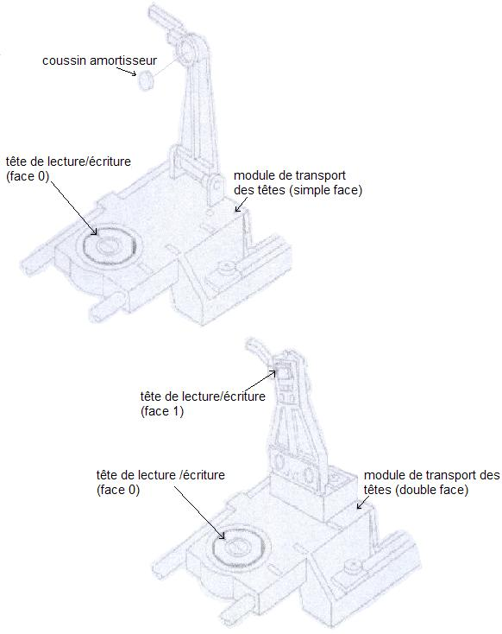
Organisation des têtes sur un lecteur simple face (en haut) et double face

Les lecteurs simple face ne possèdent qu'une tête de lecture/écriture, alors que les lecteurs double face en possèdent deux (une pour chaque face). Pour les lecteurs simple face, seule tête inférieure est utilisée, la supérieure étant remplacée par un coussin amortisseur tactile (ces lecteurs ont aujourd'hui disparus). Pour les lecteurs double faces, les têtes se déplace,t simultanément mais ne sont pas positionnées sur la même piste. En effet, les pistes formant un cylindre sont décalées d'une piste afin d'éviter une usure prématurée du disque magnétique.

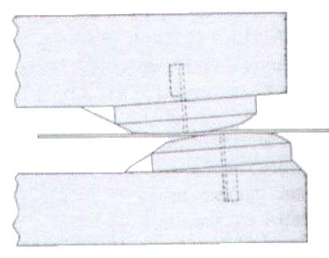
Décalage des têtes d'une piste
Une tête est constituée d'un composé ferreux non abrasif (noyau) entouré de bobines électromagnétiques. Le tout est scellé dans une masse céramique qui constitue le patin et dont la fonction est d'appuyer sur la disquette en assurant une hauteur constante de l'entrefer au dessus de la couche magnétique, ceci afin d'éviter les erreurs. Le matériau de scellement remplit également l'entrefer pour lui assurer une dimension constante ainsi que pour le protéger de l'humidité et des poussières. Le patin en contact direct avec le disque magnétique est polie pour éviter l'usure du disque magnétique et ses bords chanfreinés pour réduire l'usure du disque et les risques de griffures.

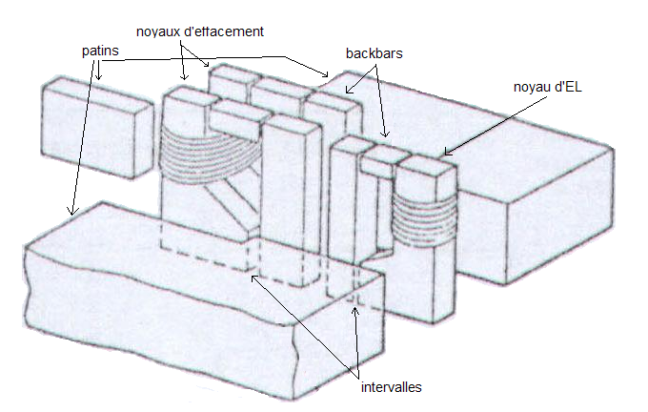
Schéma d'une tête

Chaque tête est en fait constituée d'un module de trois têtes : une tête de lecture/écriture et deux têtes d'effacement en tunnel. Cette technique d'enregistrement est appelé enregistrement à effacement en tunnel. La tête de lecture/écriture centrale trace la piste suivit des deux têtes d'effacement qui effacent les bords extérieurs de la piste de manière à ce que la largeur de celle-ci soi constante et d'un schéma de découpe très net. Ces têtes obligent donc les données à être inscrites à l'intérieur d'un tunnel étroit. Cette technique permet d'empêcher les signaux d'une piste de se mélanger à ceux des pistes voisines. Entre deux pistes contiguës, on retrouve donc une bande non magnétisée appelée bande de garde. Cette bande permet de réduire la diaphonie (mélange entre deux pistes contiguës) et permet aussi d'avoir une certaine marge de sécurité en tenant compte des tolérances de positionnement des têtes. Il ne faut pas qu'en écrivant sur une piste, on efface partiellement une piste voisine si la tête n'est pas tout à fait dans l'axe de la piste visée.
Les têtes sont placées tangentiellement afin d'éviter que sur les pistes les plus intérieurs au disque aient une distorsion d'effacement : la tête d'effacement située vers le centre du disque empiète trop sur la piste à écrire, tandis que l'autre tête s'écarte de cette piste.

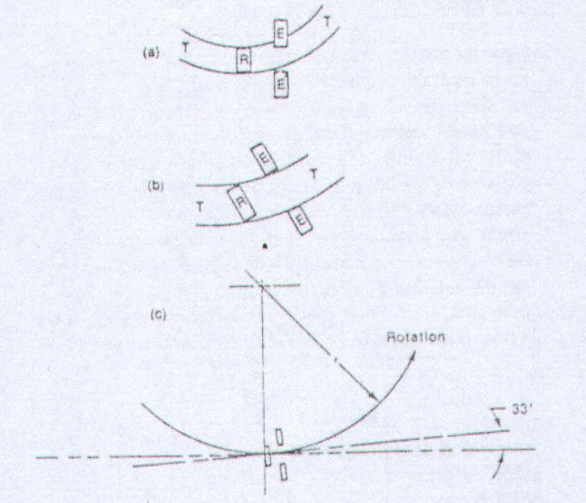
Positionnement tangentiel des têtes

3.3. Le positionnement des têtes

Le positionneur de têtes est le moteur qui permet aux têtes de se déplacer vers l'avant ou vers l'arrière sur la surface du disque. Ce positionneur utilise un moteur pas à pas qui tourne dans les deux sens par incrémentation (ou pas) et non en continu. Il parcourt une certaine distance et marque un temps d'arrêt, cette distance étant fixe et la position du moteur ne peut donc varier à l'infini. Chaque piste d'une disquette est définie par un multiple de cet incrément : si le moteur reçoit l'ordre de se déplacer de 24 pas, il se positionnera sur la piste 24.

Dans un lecteur 3½", le mécanisme de déplacement des têtes est une vis sans fin sur laquelle s'appuie le module de transport des têtes. Lorsque la vis est actionnée dans un sens par le moteur, les têtes se déplacent dans un certain sens.

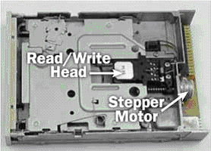
Au centre, tête de lecture/écriture.
A droite, moteur pas à pas de positionnement des têtes

L'incrémentation de rotation des moteurs pas à pas utilisé sur les lecteurs de disquettes est en fonction de l'espacement des pistes, de la configuration de la vis sans fin. Si un moteur pas à pas fonctionne par incrément de 1,8°, le moteur doit tourner de 1,8° pour déplacer les têtes d'une piste.

A noter que sur les lecteurs de disquettes actuels, les têtes se chargent (mise en contact avec le disque magnétique) lors de l'insertion de la disquette et ne se retirent que lors de son éjection. Elles sont donc toujours en contact, il ne faut donc plus d'un dispositif mécanique et électronique de chargement des têtes.

3.4. La carte logique

Un lecteur de disquette comprend toujours au moins une carte logique. Cette carte logique sert de support pour les circuits électroniques et les composants permettant de commander le positionnement des têtes, les têtes de lecture/écriture, le moteur axial, les capteurs de types de disquettes. Elle contrôle également la LED témoin d'accès au disque.

3.5. La connectique

Les lecteurs de disquettes sont pourvus généralement de deux connecteurs. Le premier est nécessaire pour l'alimentation électrique du lecteur tandis que le second servira au transfert de données et aux signaux de commandes. Parfois, un seul connecteur est présent sur le lecteur : il sert à la fois pour l'alimentation et pour le transfert des données et des signaux de commandes (la plupart des IBM PS/2 et quelques Mitsubishi PS/2).

Le connecteur d'alimentation possède 4 broches :
- 1 fil jaune pour le +12 V
- 1 fil rouge pour le +5 V
- 2 fils noirs pour les masses.
Le format des connecteurs d'alimentation diffère suivant le format du lecteur :
- un connecteur semblable à celui des disques durs pour le lecteur 5¼"
- un petit connecteur uniquement réservé au lecteur 3½".
Un détrompeur est présent sur les connecteurs afin d'empêcher un mauvais branchement.

Le connecteur de données et de signaux de commandes existe également sous deux formes différentes :
- un connecteur à 34 pistes pour les lecteurs 5¼"
- un connecteur de 34 broches pour les lecteurs 3½".

Le lecteur de disquette est relié à la carte mère par une nappe comportant 5 connecteurs :
- 1 connecteur pour la carte mère
- 2 connecteurs à pistes pour les lecteurs 5¼"
- 2 connecteurs à broches pour les lecteurs 3½".

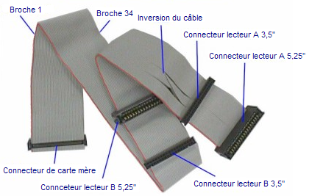
Nappe standard pour lecteurs de disquettes

Les connecteurs sont prévus en double pour chaque type de lecteurs (lecteur A et B). On remarquera une inversion des fils entres les broches 10 et 16. Ces fils sont destinés à la sélection du lecteur (Drive Select) et d'activation du moteur (Motor Enable). Cette inversion permet de ne pas se soucier de la position du cavalier DS (Drive Select) permettant de spécifie que le lecteur se trouve en A ou B. Ainsi lors d'une installation de deux lecteurs dans un PC muni de ce type de câble, le lecteur situé après cette inversion est automatiquement reconnus comme étant le lecteur A tandis que l'autre lecteur sera configuré comme lecteur B. Si l'ordinateur ne possède qu'un lecteur, on le placera après l'inversion. Grâce à cette inversion, les jumpers de sélection ont tendance à disparaître. Si le câble ne possède pas d'inversion, régler le jumper du lecteur A en position DS0 et en position DS1 pour le lecteur B.
A noter qu'aujourd'hui, les connecteurs pistes pour lecteurs 5¼" ont disparus depuis une dizaine d'années. Le connecteur du lecteur B à lui aussi tendance à être supprimé. On ne retrouve donc plus que deux connecteurs : un pour la carte mère et l'autre pour le lecteur.

Assignement des broches :

Red | +5 V | Black | Ground
Black | Ground | Yellow | +12 V

Pin 1 | Ground | Pin 18 | Direction (Stepper Motor)
Pin 2 | Unused | Pin 19 | Ground
Pin 3 | Ground | Pin 20 | Step Pulse
Pin 4 | Unused | Pin 21 | Ground
Pin 5 | Ground | Pin 22 | Write Data
Pin 6 | Unused | Pin 23 | Ground
Pin 7 | Ground | Pin 24 | Write Enable
Pin 8 | Index | Pin 25 | Ground
Pin 9 | Ground | Pin 26 | Track 0
Pin 10 | Motor Enable A | Pin 27 | Ground
Pin 11 | Ground | Pin 28 | Write Protect
Pin 12 | Drive Select B | Pin 29 | Ground
Pin 13 | Ground | Pin 30 | Read Data
Pin 14 | Drive Select A | Pin 31 | Ground
Pin 15 | Ground | Pin 32 | Select Head 1
Pin 16 | Motor Enable B | Pin 33 | Ground
Pin 17 | Ground | Pin 34 | Ground
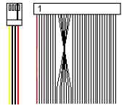

3.6. Le contrôleur de disquette

Le contrôleur de disquette est constitué de circuits imprimés sur une carte adaptateur distincte ou intégrée à la carte mère. Il fait office d'interface entre le lecteur de disquette et l'ordinateur. Le contrôleur de disquettes simplifie et allège les tâches du microprocesseur.

Avant ce contrôleur se présentait sous la forme d'une carte d'extension installée sur un port ISA (Industry Standard Architecture). Ce contrôleur était souvent appelé le FDC (Floppy Disk Controller). Contrairement aux interfaces IDE (Integrated Device Electronics) de la carte mère, le contrôleur de lecteur de disquettes n'a pas beaucoup évolué au fil du temps. Le seul changement notoire est intervenu au niveau de la vitesse. En effet, les disquettes ont vu leur capacité augmenter, les contrôleurs ont donc dû devenir plus rapides. Actuellement, les contrôleurs de lecteurs de disquettes travaillent à 1 Mbps. Ce type de contrôleur permet de prendre en charge tous les lecteurs de disquettes dont le lecteur 3½" 2,88 Mo.

Les rôles du contrôleur côté microprocesseur :
- tampon d'entrée/sortie de données, de commandes et de résultats,
- logique de lecture/écriture et de communication avec un contrôleur d'accès direct en mémoire (DMA),
- jeu de registre d'états de commandes et de résultats.

Les rôles du contrôleur côté lecteur de disquettes :
- circuit d'encodage du signal d'écriture et de décodage du signal lu (mode de codage),
- circuit de contrôle et de commande du fonctionnement du lecteur (sélection du disque, mouvement des têtes, protection).

Le contrôleur de disquette est capable de :
- gérer au moins deux lecteurs de disquettes (parfois quatre),
- formater une piste complète,
- transférer des données (lu ou écrites) par blocs de secteurs, pistes ou cylindre, en mode DMA ou non DMA,
- rechercher des données demandées par le processeur sur la disquette en comparant octet par octet.

4. Les modes de stockage

Les disquettes sont constituées d'un substrat recouvert d'une couche magnétique. Le substrat est une base qui sera souvent recouverte de mylar. La couche magnétique est constituée de ferrite d'oxyde pour les disquettes double densité, de ferrite et cobalt pour les disquettes haute densité et de ferrite et de baryum pur les disquettes extra-haute densité.

4.1. Principes physique du stockage magnétique

a) Le magnétisme
Le lecteurs de disquettes sont des lecteurs magnétiques et utilisent donc le principe de l'électromagnétisme.
Lorsqu'un certain courant électrique traverse un corps conducteur, il génère un champ magnétique autour de ce corps conducteur. Ce champ magnétique peut alors influencer les matériaux magnétiques situés dans son champ. Lorsque la direction du flux magnétique du courant électrique est inversé, la polarité du champ magnétique s'inverse également. Inversement, si un corps conducteur est traversé par un champ magnétique changeant, il se produit un courant électrique. Lorsque la polarité du champ magnétique change, la direction du flux du courant électrique change également. Ce fonctionnement à double sens de l'électromagnétisme permet d'enregistrer des données sur une disquette et de les restituer par la suite.

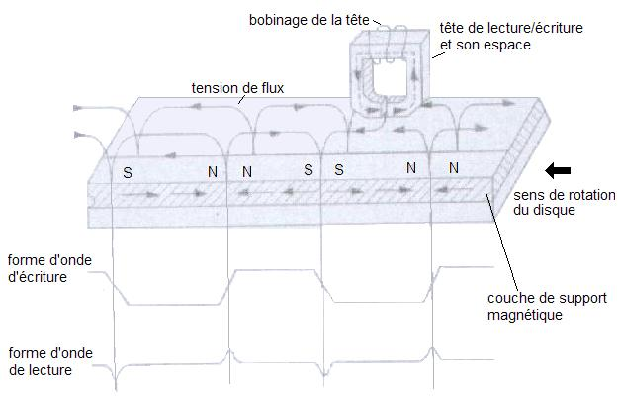
Champs électromagnétiques autour d'une disquette

Lorsque les disquettes sont vierges, la polarité des particules est aléatoire et les champs magnétiques ne sont pas utilisables.

Les têtes de lecture/écriture des lecteurs de disquettes sont des éléments en forme de U réalisées dans un matériau conducteur. Les pièces en U sont enveloppées dans un bobine de fil dans lequel peut circuler un courant électrique. Les têtes sont en fait de simples électro-aimants dont la polarité de tension peut être inversée très rapidement. Pour écrire des données, la tête crée des champs magnétiques sur le support magnétique du disque. Lorsque la tête est soumise à un courant électrique positif, les champs magnétiques sont polarisés dans une direction. Ces champs seront polarisés dans la direction opposée si la tête est soumise à un courant négatif. Pour lire les données, les têtes génèrent une impulsion électrique à chaque fois qu'elles détectent un changement de polarité (transition) en ne génèrent rien lorsqu'elle rencontrent un groupe de champs magnétiques de même polarité. En d'autre termes, seules les inversions de flux génèrent une impulsion électrique dans la tête de lecture.

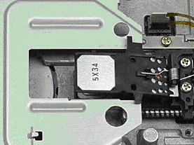
Têtes de lecture/écriture (détail)

b) La densité
La densité est la quantité de données qu'il est possible d'enregistrer dans une zone d'enregistrement spécifique. La densité longitudinale est déterminée par le nombre de piste qui peuvent être enregistrées sur la disquettes et s'exprime en pistes par pouce (Tracks Per Inch). La densité linéaire est déterminée par la capacité d'enregistrement de chaque piste et s'exprime en bits/pouce (Bits Per Inch).

c) La capacité coercitive
La capacité coercitive est l'intensité des champs magnétiques dont la disquette a besoin pour pouvoir enregistrer correctement les données. Si une disquette possède une grande capacité coercitive, elle aura besoin de champs magnétiques plus importants pour stocker les données. Plus la capacité coercitive sera faible, plus la disquette sera sensible aux champs magnétiques. Les disquettes à haute densité doivent posséder une grande capacité coercitive pour que les champs magnétiques d'une piste n'interfèrent pas sur une piste adjacente. Cela est d'autant plus important que les pistes sont très proches les unes des autres sur une disquette haute densité.

Selon la densité de données que l'on veut mettre sur la disquette, la couche magnétique sera plus ou moins sensible aux champs magnétiques. Plus la densité est élevée, moins le support sera sensible aux champs magnétiques. Par exemple : les disquettes haute densité sont environ deux fois moins sensible que les disquettes double densité,ce qui veut dire qu'il faudra un champs magnétique environ deux fois plus intense pour lire ou écrire sur une disquette haute densité que pour une disquette double densité.

4.2. Les modes de codage

4.2.1. Le mode FM

Le mode codage FM (modulation de fréquence) est l'un des procédé de stockage de données magnétiques les plus anciens. Aussi appelé codage simple ou double fréquence, il a été utilisé sur les premiers lecteurs de disquettes. Ce mode de codage n'est presque plus utilisé aujourd'hui. En effet, ce mode de codage convenait très bien aux disquettes simple densité, mais ne convient plus du tout pour les disquettes haute densité pour lesquelles on utilise le codage MFM.

Dans le codage FM :
- le début de chaque cellule est marqué par une transition dite d'horloge,
- les cellules valant "1" sont marquées en leur milieu d'une seconde transition,
- les cellules valant "0" ne contiennent pas d'autres transition que celle dite d'horloge.

Il en résulte donc que chaque cellule peut potentiellement contenir deux transitions. L'utilisation de deux transitions pour représenter un bit en code FM conduit à une réduction importante de l'espace disponible pour les données. C'est pour cela que le codage MFM a été inventé.

4.2.2. Le mode MFM

Le mode codage MFM (modulation de fréquence modifiée) est aussi appelé mode de codage double densité. Il est utilisé sur pratiquement tous les lecteurs de disquettes. Le codage MFM a servi de standard pour le mode de codage RLL (Run Lenght Limited) utilisé pour les disques durs, qui lui est encore plus performant.

Dans le codage MFM :
- chaque cellule valant "1" contient une transition en son milieu,
- chaque cellule valant "0" contient une transition en son début, sauf si elle est précédée d'une cellule valant "1".
Donc, les seules transitions d'horloge maintenues sont celles qui identifient des série de "0" sauf le premier de la série.

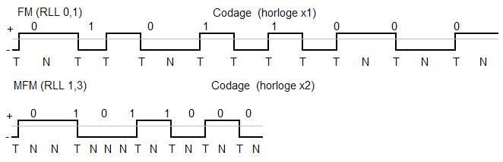
Codage FM et MFM
T : transition (inversion de flux magnétique)
N : absence de transition
---- : limite de la fenêtre de bits de données (cadence de l'horloge)

Cette réduction de transition permet de doubler la fréquence réelle de l'horloge par rapport à la fréquence utilisée en mode FM, stockant deux fois plus de bits de données dans le même nombre de transitions de flux magnétique. Le mode de codage MFM plaçant deux fois plus de bits de données que le mode FM, la vitesse d'horloge est doublée de manière à ce que le lecteur perçoit le même nombre d'inversions de flux qu'en mode FM. Le seul problème de ce codage est qu'il est nécessaire d'avoir un contrôleur et des circuits le lecteurs améliorés car le cadençage des inversions de flux doit être plus précis qu'en mode FM.

5. Le fonctionnement logique des disquettes

Pour le système d'exploitation, les données stockées sont organisées en pistes et secteurs. Les pistes sont des cercles concentriques imprimés de façon magnétique sur la disquette et les secteurs sont comparables à des quartiers de tarte. On appelle cylindre l'ensemble des pistes portant un même numéro. La disquette ne comportant que deux faces, le cylindre ne sera donc constitué que de deux pistes. La distance séparant les pistes et le nombre de pistes sont déterminés par une fonction mécanique et électronique intégrée au lecteur.

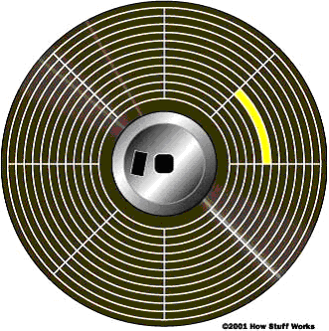
Le disque est subdivisé en piste (en brun) et secteurs (en jaune)

Pour utiliser une disquette vierge, il faut d'abord la formater. En effet, le système d'exploitation va placer sur la disquette les informations nécessaires pour dresser un répertoire ou une table des matières. On peut comparer la disquette vierge à une page blanche; la disquette formatée sera alors comparable à une page lignée où les lignes servent de repère pour écrire droit.

Le secteur 1, piste 0 contient l'amorce dont l'ordinateur a besoin pour commencer à fonctionner. Les quelques secteurs suivants contiennent la table d'allocation de fichiers (FAT) dont le rôle est de dresser la liste des clusters occupés ou non, et contiennent également le répertoire racine qui contient des informations sur le nom et le début de chaque fichier.

Pour obtenir la capacité d'une disquette, on utilise la formule suivante :
nombre de secteur * nombre de pistes * nombre de faces * constante
La constante équivaut à 512 octets par secteurs.

Capacité des disquettes après formatage :

Type de disquette | 5¼"  DD 360 Ko | 5¼"  HD 1,2 Mo | 3½"  DD 720 Ko | 3½"  HD 1,44 Mo | 3½"  ED 2,88 Mo
Octets par secteur | 512 | 512 | 512 | 512 | 512
Secteurs par piste | 9 | 15 | 9 | 18 | 36
Pistes par face | 40 | 80 | 80 | 80 | 80
Faces | 2 | 2 | 2 | 2 | 2
Capacité arrondie (Ko) | 360 | 1200 | 720 | 1440 | 2880
Capacité réelle (Mo) | 0,352 | 1,172 | 0,703 | 1,406 | 2,813

6. Bibliographie et sources

Périphériques : disques, imprimantes et écrans, Léon CLEMENT, éd. De Boek-Westamael
http://www.chez.com/chezmonsieurpin/intallermateriel/ls_120.htm
http://www.computerhope.com
http://computer.howstuffworks.com
http://pcmech.pair.com

******************

